et 21.10.2022

Eguisheim

Des champignons et des truffes ﻿au menu les 29 et 30 octobre

Après deux ans d’absence, Eguisheim renoue avec sa fête du champignon, dont la quinzième édition se déroulera le week-end des 29 et 30 octobre, parallèlement à un marché aux truffes.
Par H.B. -

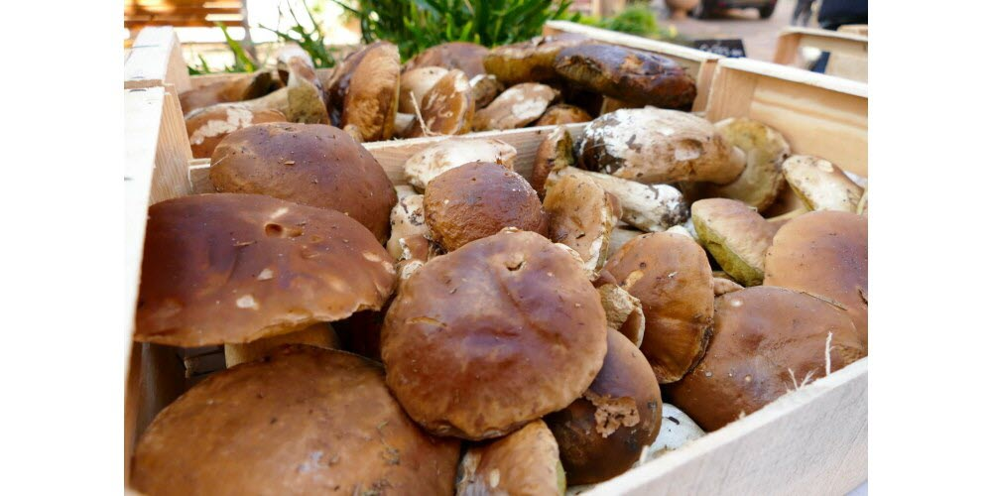

Les champignons seront présents partout à Eguisheim les 29 et 30 octobre.
Photo L’Alsace/Armelle BOHN
L’association des partenaires économiques (APE) d’Eguisheim, en partenariat avec la Société mycologique du Haut-Rhin, les associations Truffe d’Alsace, et des Trufficulteurs du Grand Est, la Ville et la Boutique du champignon organisent la fête du champignon et le marché aux truffes qui se dérouleront les samedi 29 et dimanche 30 octobre. Cette fête a pour but de faire découvrir et apprécier le champignon par le grand public.
Sorties en forêt
La Société mycologique du Haut-Rhin, sous l’impulsion de son président Bernard Diss, propose une exposition d’espèces régionales de 9 h à 18 h, dans l’ancienne école des filles (centre village).

Des animations et des spectacles de rues seront proposés tout au long du week-end. Les deux jours, des sorties en forêt seront encadrées par des membres de la société mycologique du Haut-Rhin (départ les deux jours de 9 h 30 à 14 h) au départ du grand parking de la mairie, à l’entrée du village, en face de la cave coopérative Wolfberger (covoiturage). Il n’est pas nécessaire de s’inscrire. Les mycologues arboreront un macaron spécifique.

Marché aux truffes, exposition et conférences
Parallèlement, se tiendra également le cinquième marché aux truffes proposé par l’association Truffe d’Alsace sous la houlette de son président, Bernard Vonflie, avec le concours de l’association des trufficulteurs du Grand Est présidée par Stéphane Philippe.
Des trufficulteurs alsaciens proposeront leur production ; toutes les truffes vendues seront contrôlées et certifiées (espèce, degré de maturité) selon le règlement Label ATGE.
Afin de découvrir les différentes variétés de truffes locales, une exposition et des conférences thématiques animées par Bernard Vonflie seront accessibles dans la Cave de Jean-Luc Freudenreich, 32 Grand-rue à 11 h, les deux jours, sur le thème « La truffe dans l’assiette ».
Un marché du terroir autour du champignon se tiendra au centre village, réparti par thème sur trois places, et un chapiteau restauration permettra de goûter des saucisses « champignons forestiers » créées pour l’occasion, ainsi que des pâtes aux champignons.
Des animations et spectacles seront assurés par des comédiens tout au long du week-end.
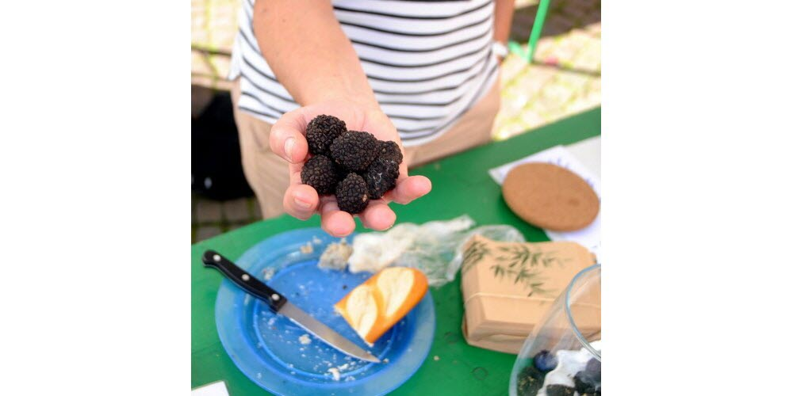
Un marché aux truffes se tiendra également les 29 et 30 octobre à Eguisheim.
Photo L’Alsace /Nicolas PINOT

Le programme
Exposition mycologique de 9 h à 18 h ; sorties encadrées par des mycologues à 9 h 30 et 14 h 30 les deux jours.
Marché aux truffes (vente de truffes fraîches certifiées, exposition, conférence) et marché du terroir de 10 h à 18 h autour du champignon.
Petite restauration sous chapiteau musical de 9 h à 18 h ; menus spéciaux « champignons » dans les restaurants.
Exposition photos à la Cave Freudenreich. Animation dans les rues.

Menus spéciaux
Des menus « champignons » seront concoctés par les restaurateurs associés à l’opération, en collaboration avec les viticulteurs du cru. Menus spéciaux « champignons » dans les restaurants d’Eguisheim.
Y ALLER Samedi 29 et dimanche 30 octobre dans les rues d’Eguisheim. Gratuit. Renseignements : Christophe Collet (gérant Boutique du champignon) au 06 81 37 05 36 ou mail à info@laboutiqueduchampignon3.com, Bernard Diss (président Société mycologique du Haut-Rhin) au 06 49 33 47 13, mail à bernard.diss0358@orange.fr, ou Bernard Vonflie (président de l’association Truffes d’Alsace au 06 74 97 62 25, mail à : bernard.vonflie@outlook.com

